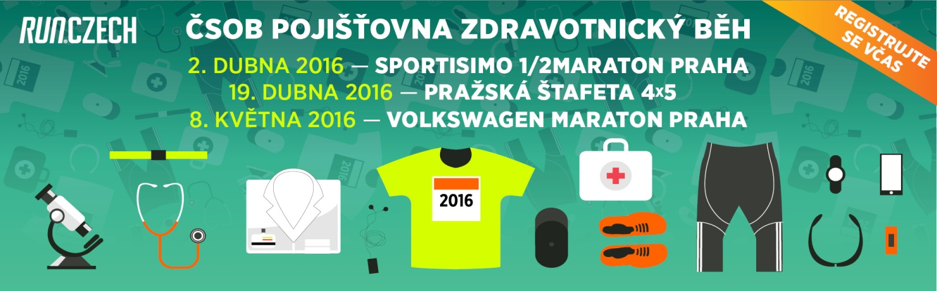
Motol staví štafety!
Závod: ČSOB Pojišťovna Zdravotnický běh v rámci O2 Pražské štafety 4x5km
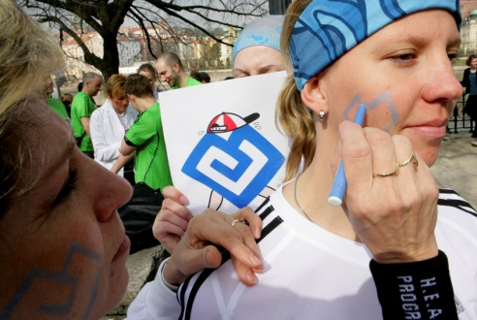Kdy: 19. Dubna 2016 v 17 hod.
Kde: Výstaviště Praha, Stromovka
Organizátor: Prague International Marathon / PIM/
Ročník: 1.
Doprovodné akce: Bambini run, Piknik, Koncert
Podmínky: týmový duch, veselá mysl.
FN Motol má přes 44 štafet, dresy, zázemí Team boxu… přidejte se!
Poslat seznam účastníků! + dotazy na dagmar.heroldova@fnmotol.cz
Změny jmen účastníků štafety možné až do dne závodu
Hledáme rychlíky – startovné zdarma!
Nejrychleji přihlášení nebo rychlí běžci startovné zdarma!
Více na www.fnmotol.cz/fofrem/ nebo www.runczech.com/
Jak začít? Např. www.bezeckaskola.cz , Mattoni FreeRun, PIM Běžecký klub …

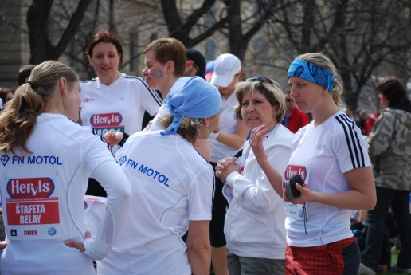
FN Motol má ve Zdravotnickém běhu již 6 ti letou tradici. Týmový duch, zábava pro všechny a skvělé odpoledne. Dokažte, že se lze zásadami zdravého a aktivního způsobu života řídit. Zahoďte stres a ostych! Předběhněte své kolegy!
Přidejte se k nám!

